Как вести себя при пожаре
в лесу, в степи

Когда кругом всё горит — это страшно. Тем более страшно, когда пожар происходит в лесу, на торфяниках, в степи или тундре, охватывая огромные площади.

Причины возникновения пожара просты:
либо удар молнии, либо неосторожное обращение с огнем, так называемый «человеческий фактор». Виновниками бывают чаще всего рыбаки, туристы, дачники, посещающие лес в поисках грибов и ягод.
Непотушенный костер, горящая спичка, брошенная на сухую подстилку из листьев или в торф, могут стать причиной большого пожара. От молнии пожар чаще возникает в жаркую погоду во время «сухих гроз». Причем очаг возникновения пожара может оказаться за десятки и сотни километров от жилья, а его масштабы становятся ясны только тогда, когда горят уже огромные площади тайги или тундры. Дым от таких пожаров (особенно в условиях открытой местности) переносится ветром на десятки и сотни километров.
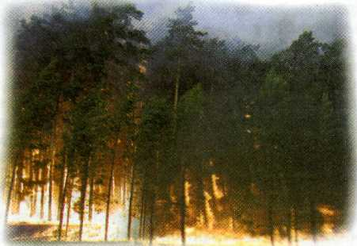
Лесные пожары бывают двух видов: низовые и верховые. При низовых пожарах выгорает лесная «подстилка», трава, кустарник и молодая поросль. А вот старые деревья страдают от огня гораздо меньше. Низовой пожар — тихоход, движущийся со скоростью 2-3 метра в минуту. Верховые пожары возникают в сухую погоду при сильном ветре, когда огонь распространяется на кроны деревьев (преимущественно хвойных). Скорость верхового пожара при умеренном ветре сравнима со скоростью курьерского поезда — около 100 метров в минуту.
При верховом пожаре лес выгорает полностью. Очень коварен тихий пожар на торфяниках. Этот пожар — подземный. Он возникает по вине и людей, и молний, и... торф может возгореться сам и гореть без доступа воздуха, даже под водой! Всем жителям Подмосковья памятны большие пожары в окрестностях Шатуры и Егорьевска, нередко случавшиеся за последние годы. Дым тогда относило ветром за 100-150 километров от места горения, он ощущался даже в центре Москвы.
Если пламя во время небольшого низового пожара можно сбить, захлестывая его ветками деревьев лиственных пород, заливая водой, затаптывая ногами, то верховой и торфяной пожар потушить так практически невозможно. Торфяные пожары тушат, перекапывая горящий торф и поливая его очень большим количеством воды, но отдельные очаги все-таки сохраняются. Нередко торфяной пожар «зимует» в лесу и погасает окончательно только следующей весной, когда начинается активное таяние снега. Опасен торфяной пожар еще и тем, что во время горения торфа порой образуются глубокие воронки и подземные (невидимые на поверхности) огненные пустоты, в которые могут провалиться и люди, и техника.


Тушение лесных (степных, торфяных и других природных) пожаров — обязанность специальных служб, отвечающих за сохранность лесов. Но когда горят леса на огромных площадях, в помощь привлекаются и армейские подразделения, и местные добровольцы, а если огонь угрожает жилым домам и предприятиям, то и сотрудники МЧС. Используется и техника: бульдозерами делают защитные просеки, пожарные насосы нагнетают воду из природных и искусственных водоемов, а пожарные вертолеты и самолеты сбрасывают на очаги возгорания тонны воды. Мелкие загорания должен постараться потушить тот, кто их первым увидел. Не нужно жалеть на это они сил, ни времени: справиться с небольшим огнем легче, чем с пожаром «настоящим».
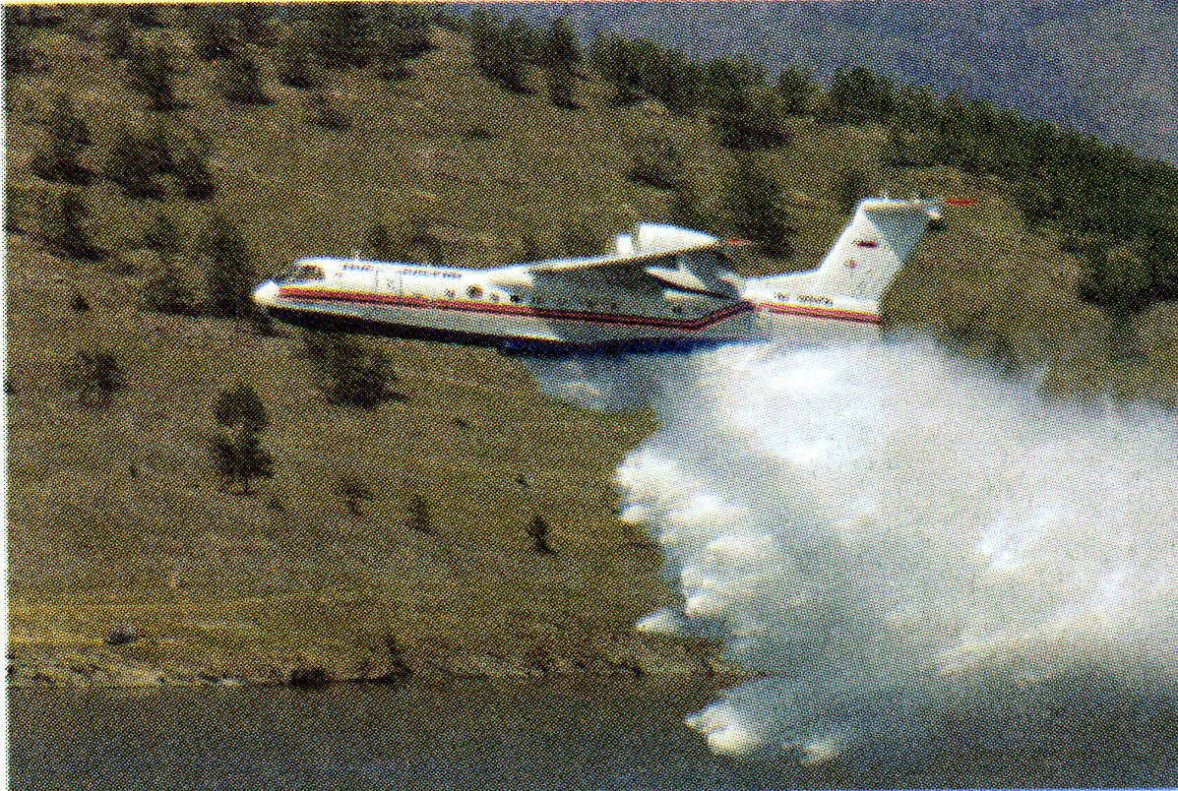
Если вы оказались вблизи очага пожара, немедленно предупредите всех находящихся поблизости людей и постарайтесь покинуть опасную зону. Выходить нужно на дорогу, широкую просеку, опушку леса, к водоему. Двигаться следует перпендикулярно к направлению распространения огня. Если обстоятельства мешают вам уйти от огня, войдите в водоем или укройтесь на открытой полянке, накрывшись мокрой одеждой. Дышать нужно воздухом возле земли (он менее задымлен), прикрывая рот и нос марлевой повязкой или мокрой тряпкой.

г. Оренбург, ул.Луговая, д.78А

Телефон: 8 (3532) 33-46-16;
Тел./факс: 8 (3532) 33-49-96; 33-67-91
Эл. почта: orenumc@mail.ru

ГАОУ ДПО «УМЦ по ГОЧС Оренбургской области»

КАК ВЕСТИ СЕБЯ ПРИ
ПОЖАРЕ, В ЛЕСУ, В СТЕПИ

Оренбург
2019

